Mask R-CNN
- Загальна інформація про Mask R-CNN
Mask R-CNN - це модель глибокого навчання, яка поєднує в собі виявлення об'єктів та сегментацію екземплярів. Вона є розширенням архітектури Faster R-CNN.
Ключова інновація Mask R-CNN полягає в її здатності виконувати попіксельну сегментацію примірників поряд з виявленням об'єктів.

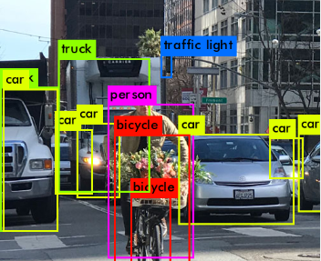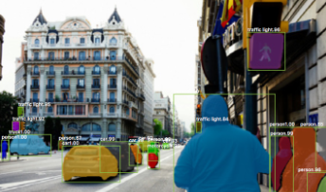
Рис.1 Порівняння роботи Faster R-CNN та Mask R-CNN
Це досягається завдяки додаванню додаткової гілки "mask head", яка генерує точні маски сегментації для кожного виявленого об'єкта. Це дає змогу створювати дрібнозернисті межі на рівні пікселів для точної та детальної сегментації об'єктів.
Два критично важливих вдосконалення, інтегровані в Mask R-CNN, - це ROIAlign і Feature Pyramid Network (FPN). ROIAlign усуває обмеження традиційного методу об'єднання ROI, використовуючи білінійну інтерполяцію в процесі об'єднання. Це зменшує проблеми неспівпадіння і забезпечує точне захоплення просторової інформації з вхідної карти об'єктів, що призводить до підвищення точності сегментації, особливо для невеликих об'єктів.
FPN відіграє ключову роль у виділенні об'єктів шляхом побудови багатомасштабної піраміди об'єктів. Ця піраміда включає ознаки різних масштабів, що дозволяє моделі отримати більш повне розуміння контексту об'єкта і сприяє кращому виявленню та сегментації об'єктів у широкому діапазоні розмірів.

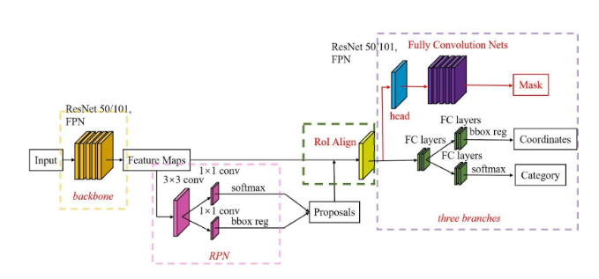
Рис.2 Загальна архітектура Mask R-CNN
У наступному розділі розглянемо архітектуру більш детально
- Архітектура Mask R-CNN
Загальну архітектуру можна розділити на декілька компонентів:Backbone Network, Region Proposal Network(RPN), ROIAlign, Mask Head. Далі більше про кожен з них.
2.1 Backbone Network
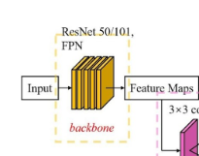
Основною мережею в Mask R-CNN зазвичай є попередньо навчена згорткова нейронна мережа, наприклад, ResNet або ResNeXt.
*У цьому проекті буде використана мережа ResNet.
Ця мережа обробляє вхідне зображення і виокремлює високорівневі ознаки. Потім на цю базову мережу додається FPN, щоб створити піраміду ознак.
FPN
Зазвичай в нейромережевих архітектурах, які використовуються для завдань комп'ютерного зору, інформація про об'єкти на зображенні може втрачатися на різних рівнях абстракції. Наприклад, більш високі рівні можуть містити інформацію про загальні характеристики об'єкта, тоді як менші рівні - про його дрібні деталі.
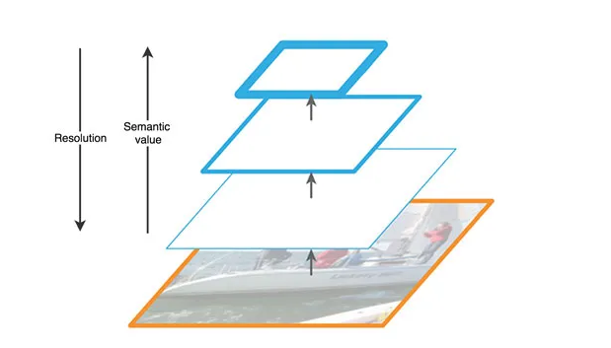
Рис.3 Виділення ознак у FPN

Основна ідея FPN полягає в створенні піраміди функцій, що мають різну роздільність, але містять інформацію про об'єкти різних розмірів. Ця піраміда створюється шляхом з'єднання різних рівнів або шарів глибокої нейронної мережі з різною роздільністю. Це дозволяє ефективно використовувати інформацію з різних рівнів абстракції, що у свою чергу допомагає підвищити точність виявлення об'єктів, особливо тих, які можуть мати різні розміри на зображенні.
https://jonathan-hui.medium.com/understanding-feature-pyramid-networks-for-object-detection-fpn-45b227b9106c
2.2 Region Proposal Network (RPN)
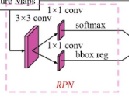
RPN відповідає за генерування пропозицій щодо регіонів або областей-кандидатів, які можуть містити об'єкти на знімку. Він працює з картою об'єктів, створеною мережею, і пропонує потенційні регіони, що становлять інтерес.
Після того, як RPN згенерував ці пропозиції регіонів, вони подаються на вхід до подальшої частини архітектури.

ROIAlign
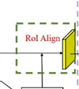
Основна проблема, яку вирішує ROIAlign, - це ефективне вирівнювання функцій з різних розмірів та роздільностей для різних регіонів інтересу. Традиційний підхід до обробки ROIs використовує метод інтерполяції, такий як білінійна або біквадратна інтерполяція, щоб вирівняти функції, але цей підхід може призводити до втрати інформації та зниження точності. ROIAlign вирішує цю проблему, ретельно вирівнюючи функції для кожного ROI за допомогою більш точного процесу.
- ROI align ділить кожну координату на k: x / k і НЕ є цілочисельною частиною.

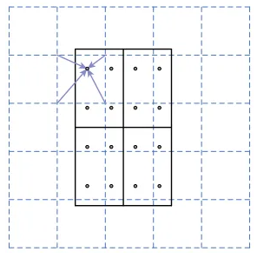
Рис.4 Операція вирівнювання ROI
Це означає, що в сітці немає певного пікселя, який можна взяти, оскільки нові координати є значеннями з плаваючою точкою.
- Обрізана частина також розбивається на сітку, але для визначення конкретних значень в цих бінах ROI вирівнювання регулярно вибирає по 4 точки в кожному біні за допомогою білінійної інтерполяції (як показано на малюнку вище). І з цих 4 точок береться максимальне або середнє значення з кожного біну.
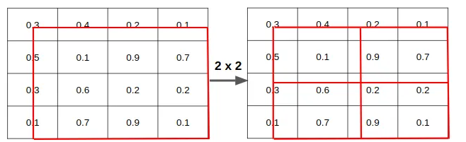
Рис.5 Наносимо на карту об'єктів сітку зі значеннями координат плаваючих елементів
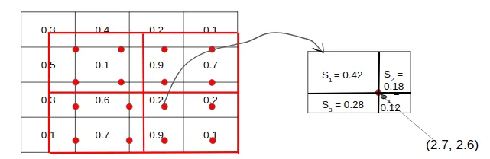
Рис.6 Обчислити площу кожного фрагмента у вихідній комірці, який було розділено червоною точкою.
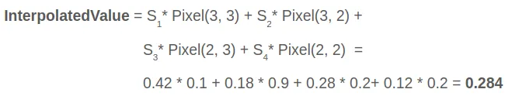
Рис.7 Білінійна інтерполяція для червоної точки з клітинки (1, 1) у червоній сітці.
https://firiuza.medium.com/roi-pooling-vs-roi-align-65293ab741db
Mask Head
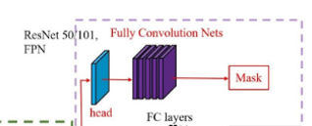
Mask Head - це останній етап обробки зображення, де раніше визначені регіони об'єктів (ROIs) подаються для подальшого уточнення та виокремлення масок об'єктів.
Основна мета Mask Head полягає в тому, щоб для кожного ROI згенерувати точну маску, яка вказує на те, які пікселі на зображенні належать об'єкту, а які - фону. Це досягається за допомогою додаткового підрозділу мережі, який використовується для генерації масок.
https://medium.com/@fractal.ai/mask-r-cnn-unmasked-28419817a990
- Порівняльний аналіз ефективності моделі Mask R-CNN з популярними методами сегментації
Джерело: K. He, G. Gkioxari, P. Dollár and R. Girshick, "Mask R-CNN", IEEE Trans. Pattern Anal. Mach. Intell.,
https://arxiv.org/pdf/1703.06870.pdf%5D%C2%A0
Для порівняння були вибрані 2 мережі MNC та FCIS.
MNC
MNC (Multi-task Network Cascade), розроблена Microsoft Research. Модель складається з трьох мереж, які відповідно розрізняють екземпляри, оцінюють маски та класифікують об'єкти. Ці мережі утворюють каскадну структуру і призначені для спільного використання своїх згорткових властивостей.
MNC виграв 1-е місце в 2015 році в COCO segmentation challenge. І була опублікована в 2016 році в CVPR з більш ніж 300 посиланнями.
FCIS
FCIS (Fully Convolutional Instance-aware Semantic Segmentation), розроблена Університетом Цінхуа та Microsoft Research Asia. Це повністю згорткове наскрізне рішення для сегментації екземплярів. Завдяки впровадженню позиційно-чутливих внутрішніх/зовнішніх карт оцінок, згорткове представлення повністю використовується як для виявлення, так і для підзадач сегментації.
FCIS зайняла 1-е місце в 2016 році в конкурсі на сегментацію COCO, перевершивши учасника, який посів друге місце, на 12% в точності. На той момент вона також посіла 2-е місце в рейтингу виявлення COCO 2016 року.
Для подальшого порівняння моделі були навчені на наборі даних COCO.
Метрики порівняння:
AP (Average Precision): Середнє значення точності для всіх класів, усереднене за різними пороговими значеннями IoU (перекриття областей прогнозу та анотації).
AP50: Середня точність для всіх класів при IoU порівнянні на рівні 50%.
AP75: Середня точність для всіх класів при IoU порівнянні на рівні 75%.
APS, APM, APL (AP at Different Scales): Середня точність для всіх класів у різних масштабах об'єктів, що дозволяє з'ясувати ефективність моделі на об'єктах різного розміру.

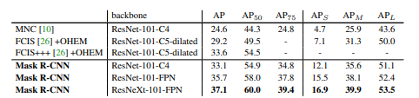
Таблиця 1 Результати порівнянь
У результаті Mask R-CNN відпрацював краще за інші моделі, а Mask R-CNN з набором ResNet-101-FPN перевершує навіть FCIS+++, який включає багатомасштабний train/test, horizontal flip test і OHEM.
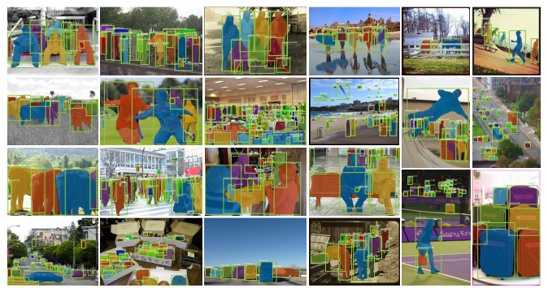
Результат роботи Mask R-CNN на тестовому наборі COCO (Рисунок 5)

Результати роботи Mask R-CNN візуалізовано на Рисунку 5. Mask R-CNN досягає хороших результатів навіть за складних умов.
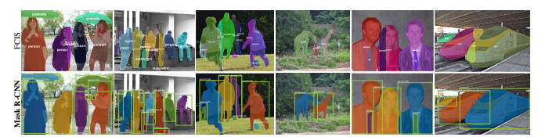
Результат роботи FCIS та Mask R-CNN (Рисунок 6)
На Рисунку 6 ми порівнюємо наш алгоритм Mask R-CNN та FCIS+++. FCIS+++ демонструє систематичні артефакти на примірниках, що перекриваються, що свідчить про те, що він стикається з фундаментальною складністю сегментації примірників. Mask R-CNN не демонструє таких артефактів.
Результати тестів підтверджують перевагу Mask R-CNN над іншими моделями.
- Transfer learning
Для виконання роботи буде використаний Transfer learning.
Ідея полягає в тому, що модель, навчена на великому обсязі даних для завдань, таких як класифікація зображень, має властивості розпізнавання загальних ознаки, які можуть бути корисними і для розпізнавання танків.
- Dataset
https://universe.roboflow.com/dronecv-8kpje/dronecv/browse?queryText=&pageSize=50&startingIndex=0&browseQuery=true
Кількість зображень - 6633
Датасет складається з 6 класів:
- Літаки
- Люди
- Танки
- Машини
- Дрони
- Гелікоптери
Тож модель зможе розпізнати кожен з них на зображені.
Початково данні надаються у вигляді .jpg файлів з унікальним номером та .xml файлів з ідентичним номером.
Щоб з ними було простіше працювати було прийнято рішення розділити данні по окремих папках та перемішати їх вміст. Це допоможе уникнути перенавчання мережі до окремого класу, чи класів.
Код знаходиться у цьому файлі (data_to_numbers).
- Навчання мережі
Для навчання мережі набор даних був розбитий на тренувальний та тестовий. Тренувальний набір складається з 4499 зображень, а тестовий з 2134.
Було проведено 10 епох тренування. Кожна епоха займала приблизно 50 хв реального часу.
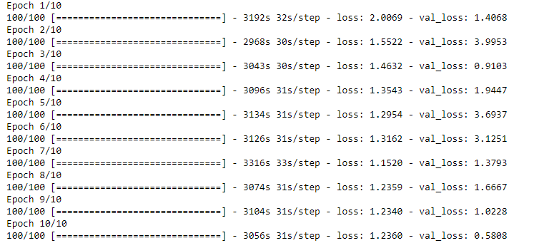
- Пошук оптимальної моделі
Для перевірки навченості моделі, було проведено її тестування на різних епохах. Це дозволить дізнатися, чи продовжується процес навчання, чи модель вже перенавчилася.
Тест 1
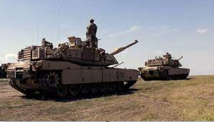
Тестове зображення 1
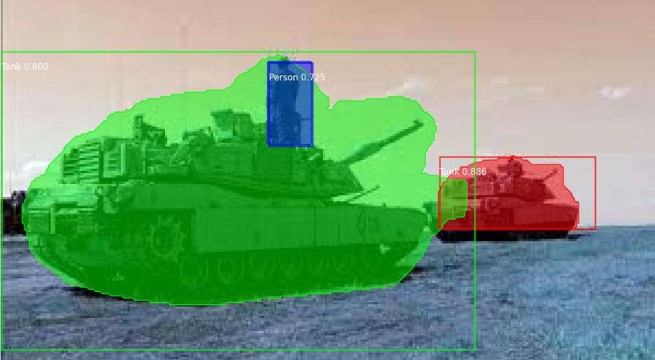
Епоха 1
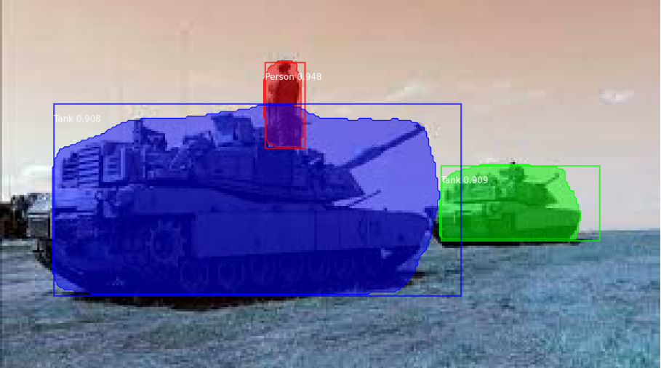
Епоха 3
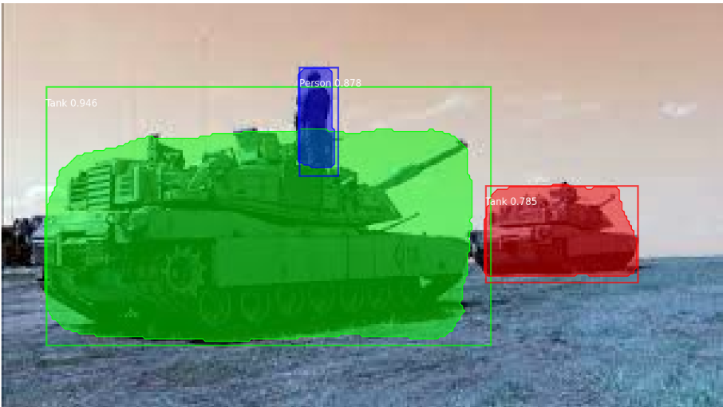
Епоха 7

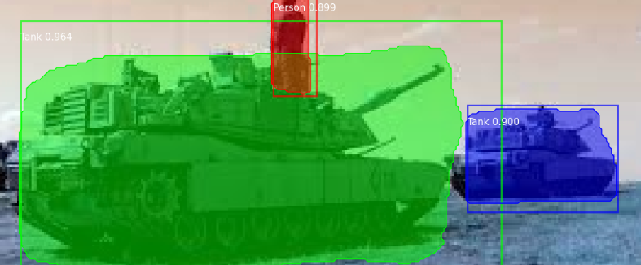
Епоха 10
Бачимо що з кожною епохою точність виділення зростає, а мережа стає більш впевненою у своїх висновках.
Тест 2
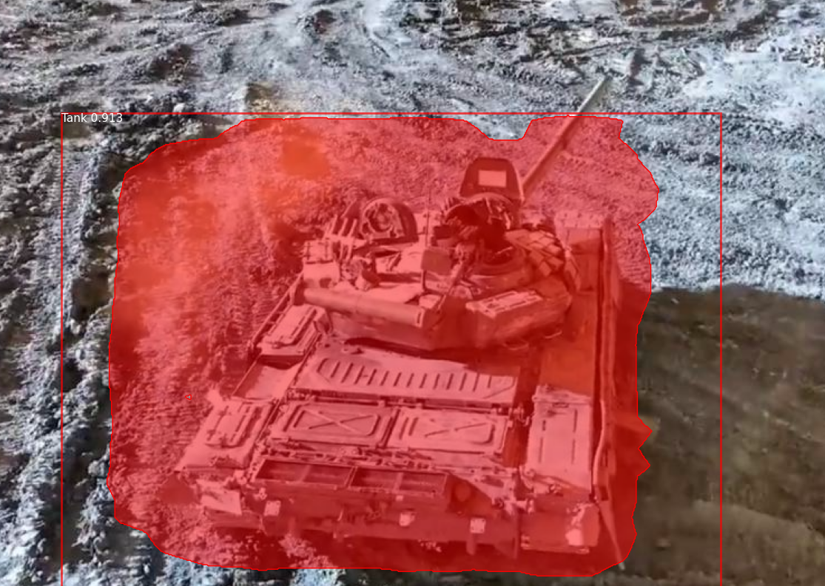
Епоха 1
Модель розпізнає танк, але границя не чітка, багато зайвої інформації.
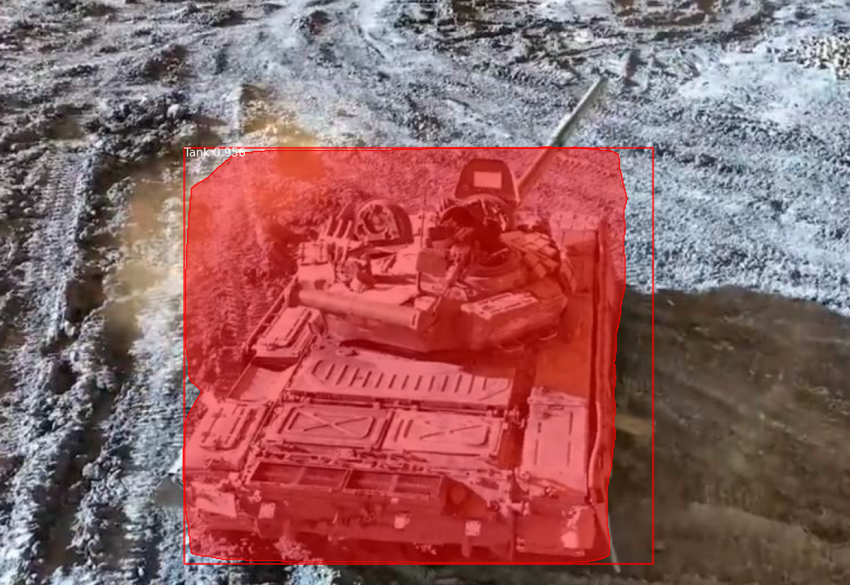
Епоха 3
Модель вдало знайшла танк і його границя вже більш правильна, також зросла впевненість моделі, але вона все ще губить дуло танка.
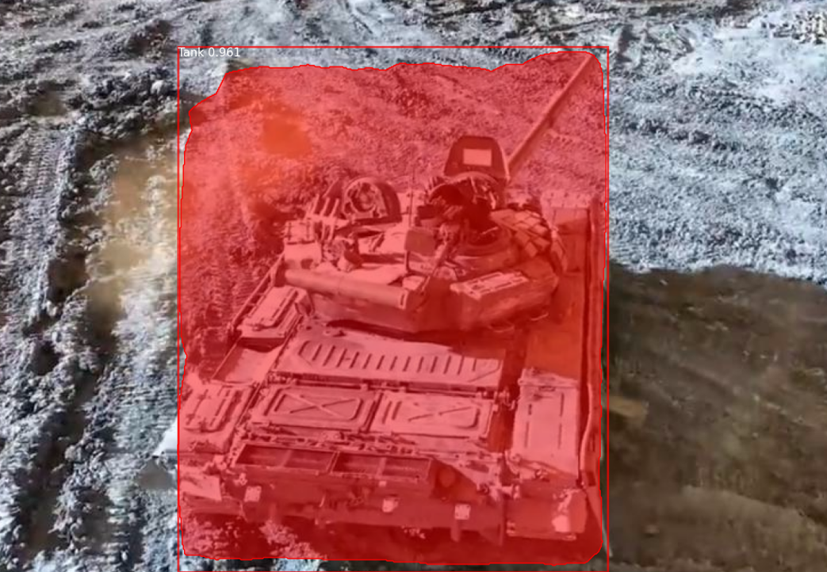
Епоха 7
Точність ще більше зросла.
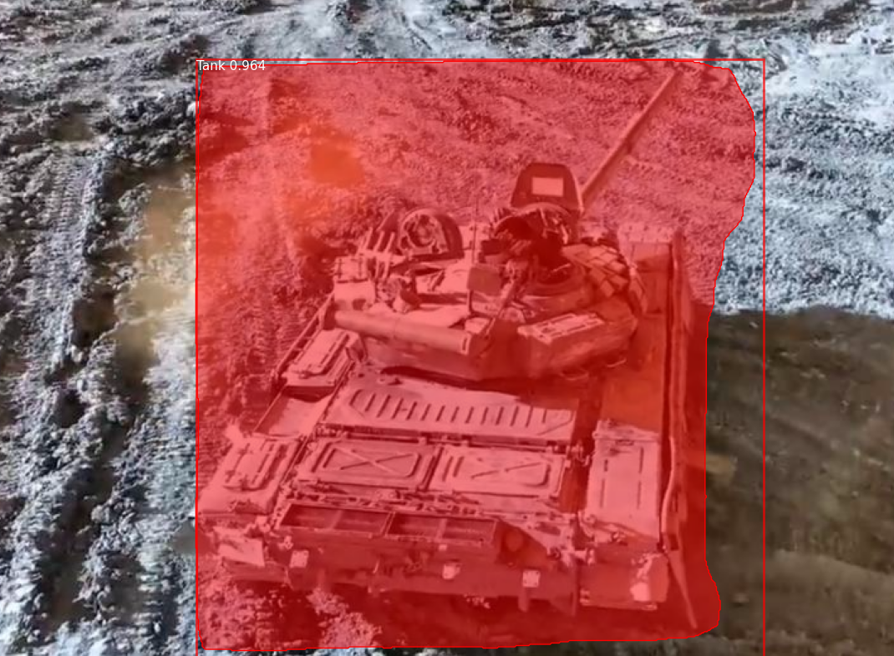
Епоха 10
Найбільша впевненість серед епох, box виділяє увесь танк але забирає трішки зайвої інформації.
Результат: Видно як зростає точність розпізнавання моделі з кожною епохою, це свідчить про те, що модель не перенавчилася і для досягнення ще кращого результату цей процес можна продовжити, але він займе доволі багато часу. Для подальшого тестування буде обрана 10 епоха.
- Визначення точності класифікації
Для визначення точності моделі був використаний тестовий набор даних, який ще не брав участь у тренуванні моделі. Це дозволить наблизитися до реальних умов.
"Accuracy" (точність) - це метрика, яка використовується для оцінки продуктивності моделі машинного навчання або алгоритму класифікації. Вона вимірює частку правильних передбачень, зроблених моделлю, відносно загальної кількості передбачень.
Формально точність обчислюється як відношення кількості правильно класифікованих прикладів до загальної кількості прикладів:
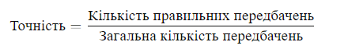
Якщо об’єкт був правильно класифікований, то збільшувалася кількість правильних передбачень.
Якщо модель не бачила об’єкт або визначала його клас неправильно, то збільшувалася лише загальна кількість передбачень
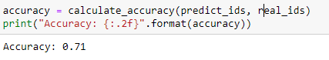
Результат: вдалося досягти точності в 71% по усім класам.
Точність класифікації танків
Так як головною задачею було знайти саме танки, було проведено додаткове тестування, де клас “Tanks” був єдиним класом на зображенні.
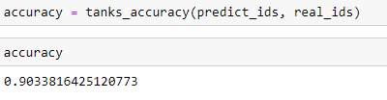
Результат: вдалося досягти точності у 90%. Як ми бачимо, мережі набагато простіше знаходити саме танки. Точність настільки зросла, бо кількість об’єктів на зображенні зменшилася.
- Пошук танків в умовах різного місцевості.
Танки у степу:
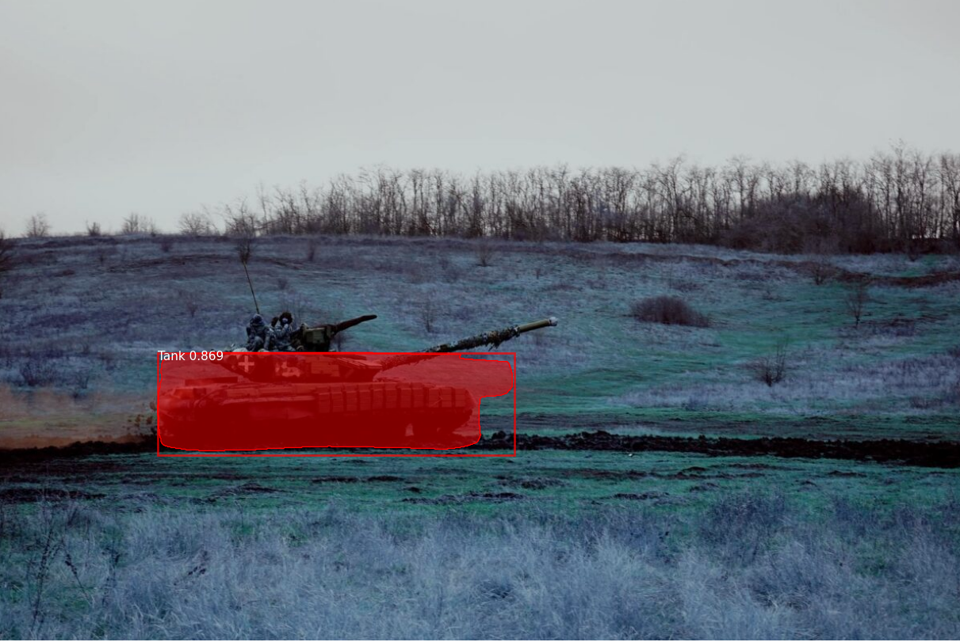
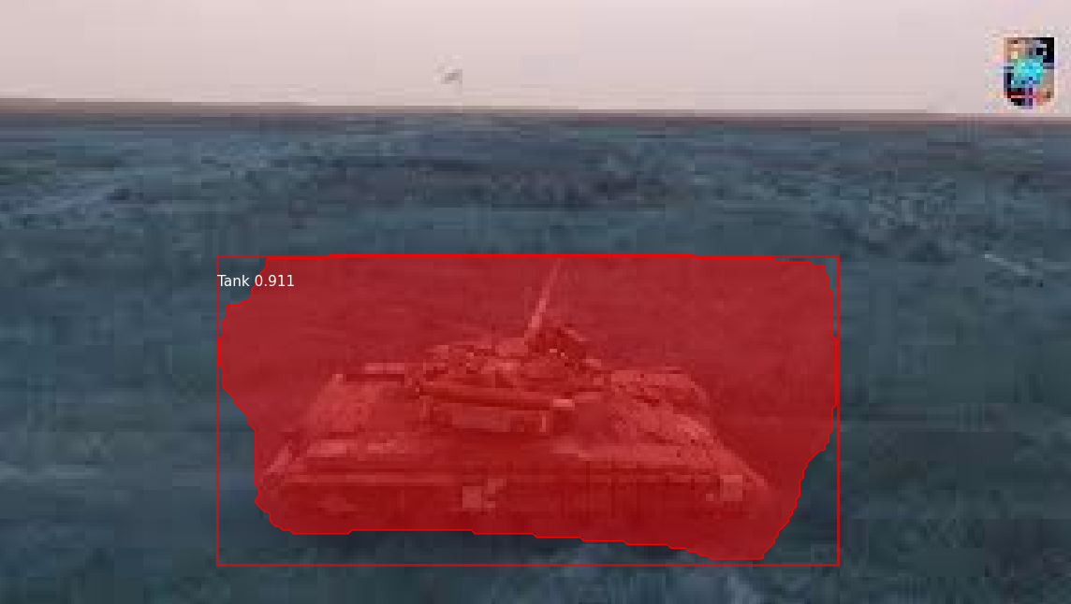
Результат: точність класифікації висока
Танки в лісосмугах:
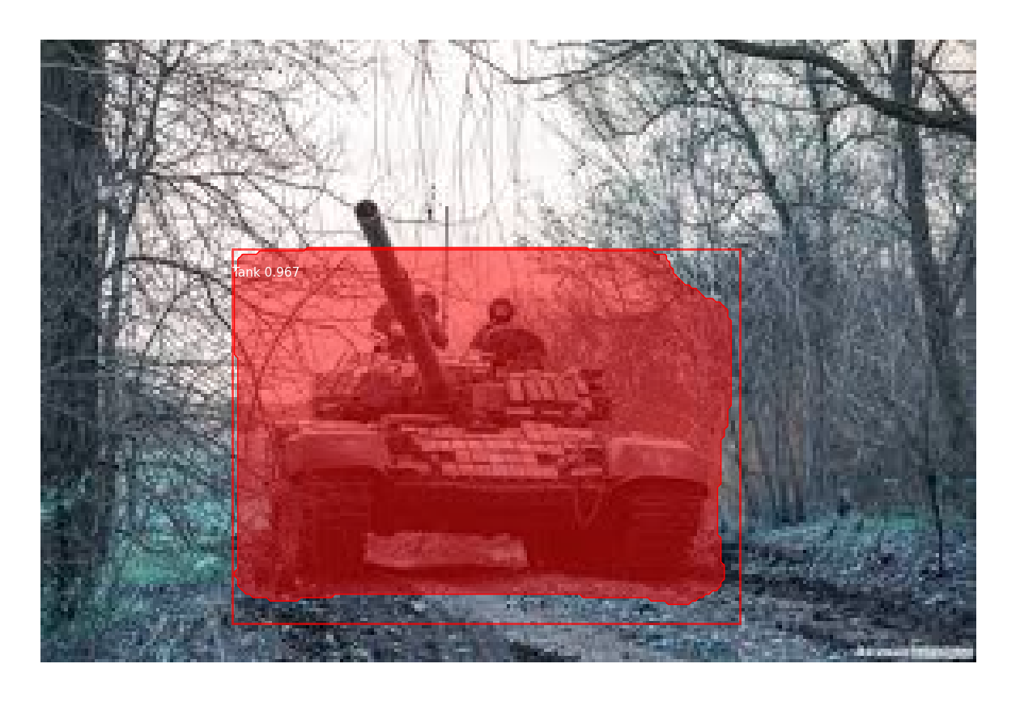
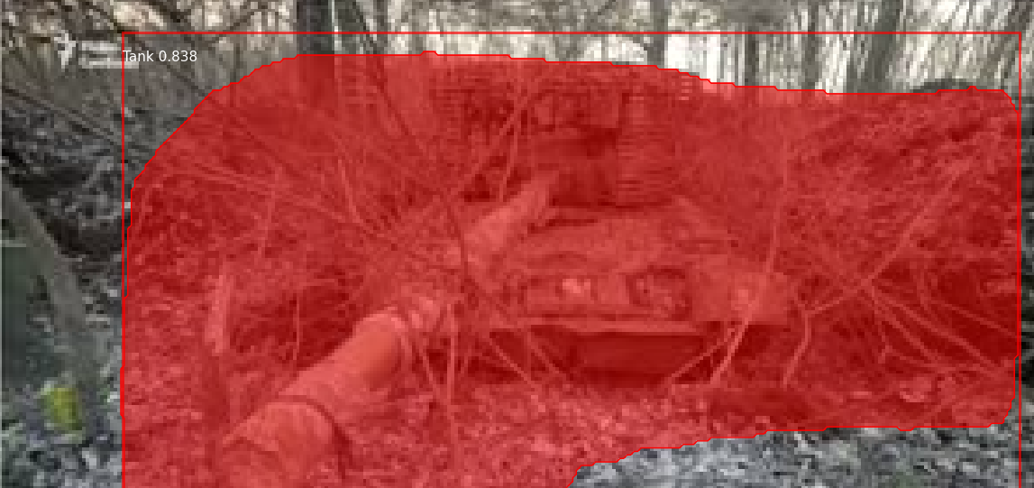
Результат: точність класифікації висока
Танки в лісах:

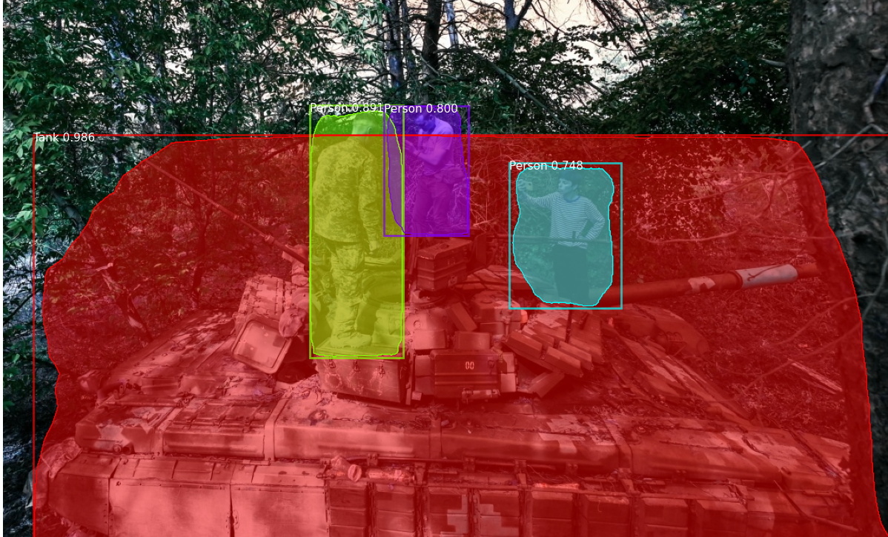
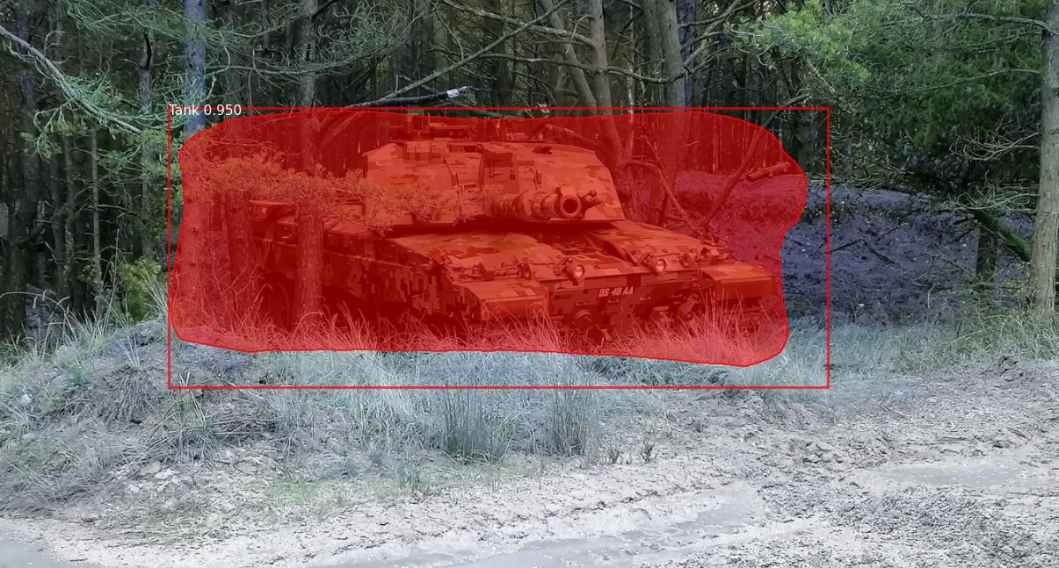
Результат: точність класифікації висока
Незвичні танки
У сучасній війні були побачені нові модифікації танків, які значно відрізняються від попередників. Спробуємо проаналізувати їх фото.
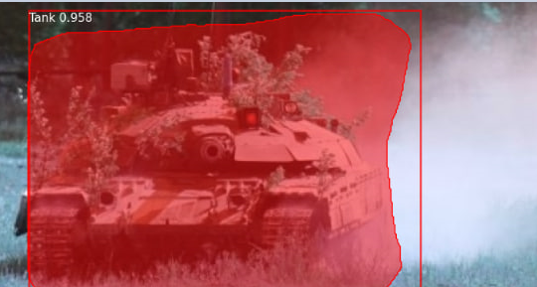
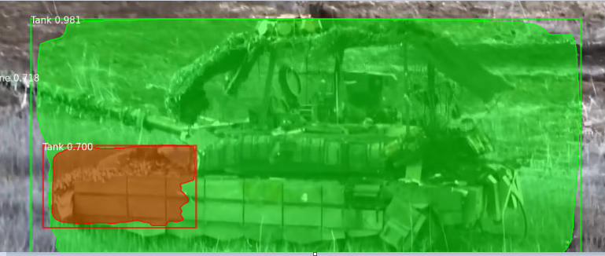
При високій роздільній здатності зображення моделі вдається знайти модифіковані моделі.
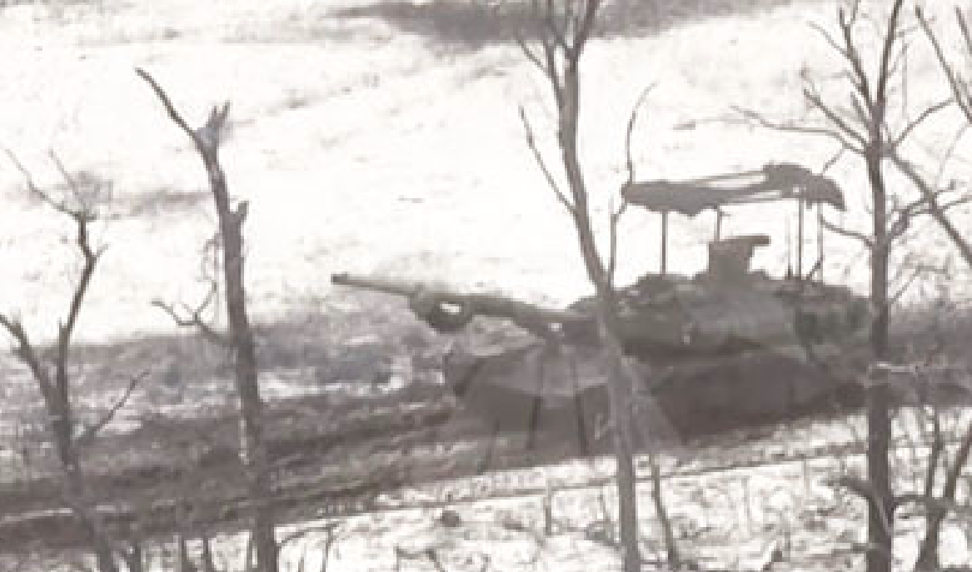
При малій роздільній здатності, водяного знаку та відсутності кольору, мережа не побачила модифікований танк.

Результат: Як можна побачити з результатів, точність класифікації висока при всіх умовах, немає великого нахилу у той, чи інший бік. Це свідчить про гарно підобраний датасет.
- Перевірка моделі в специфічних умовах.
Обманка в контексті війни і її цілі:
Обманка - це стратегічний або тактичний хід, спрямований на введення в оману противника щодо своїх намірів, здійснюючи дії, що змушують його приймати неправильні рішення. Цілі обманки можуть варіюватися від зміни розташування військ до приховання реальних цілей операцій.
Приклади використання обманок та макетів танків:
Наприклад, під час Другої світової війни союзники використовували макети танків і військової техніки, щоб зманити противника і збити його з толку щодо реальної сили. Також, у багатьох інших конфліктах, відзначалися випадки використання обманок для створення фальшивих цілей та маневрів.
Спробуємо протестувати модель на зображеннях з макетами танків.
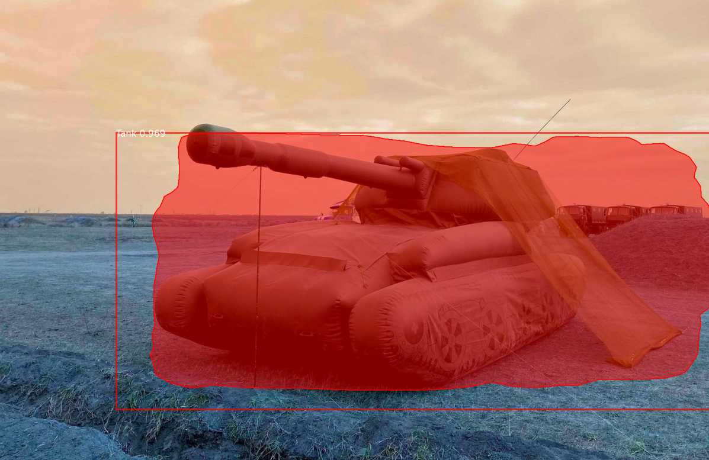
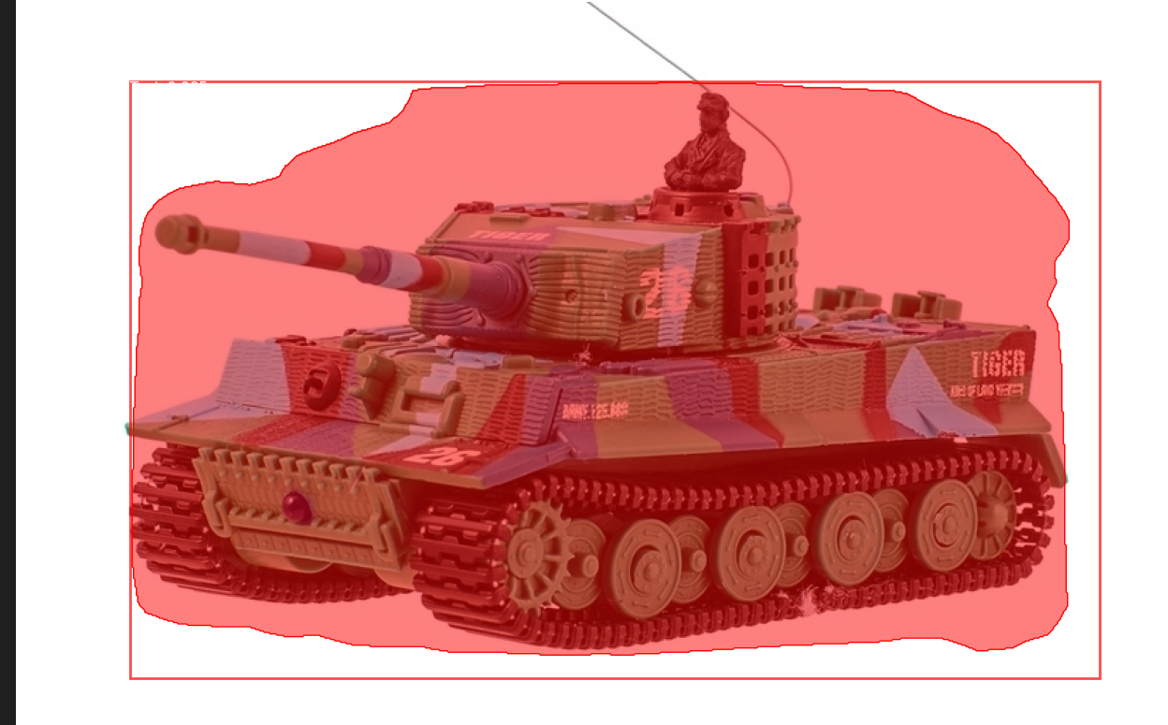
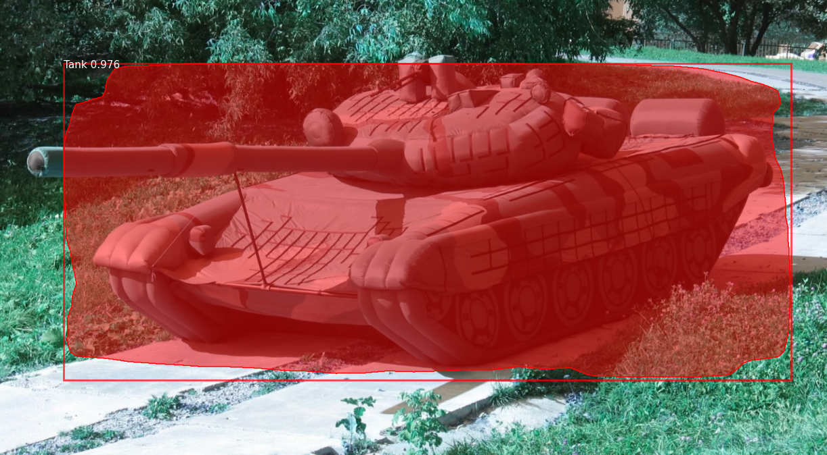
Результат: Пошук макетів виявився дуже складною задачею. Система не пристосована для пошуку макетів. Для неї макет, іграшка та танк практично нічим не відрізняються. Щоб спробувати навчити систему відрізняти танки від підробок потрібно значно збільшити вхідний набор даних, додати новий клас “Макети” та використати значну кількість обчислювальної потужності. На даний момент не існує відкритих баз даних з зображеннями макетів, тож задача стає ще більш складною.
- Проблеми з якістю зображень
Мережа тренувалася на зображеннях з роздільною здатність 416x416 пікселів. Щоб проаналізувати велике зображення його можна розбити, чи стиснути за допомогою бікубічної інтерполяції. В цей час, коли зображення має меншу роздільну здатність мережа збільшує його до необхідного розміру, але кількість ключової інформації не зростає, а навпаки падає. Результатом цього стає погана сегментація об’єктів.
Пропоную подивитися на декілька прикладів
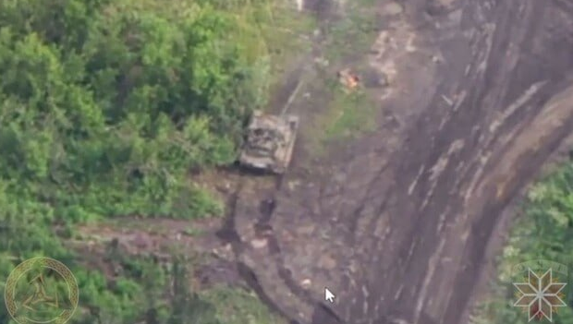
Початкове зображення
Зображення доволі мале і містить водяні знаки. Як результат мережа не розуміє що бачить. Виділяє купу об’єктів з малою точністю передбачення.
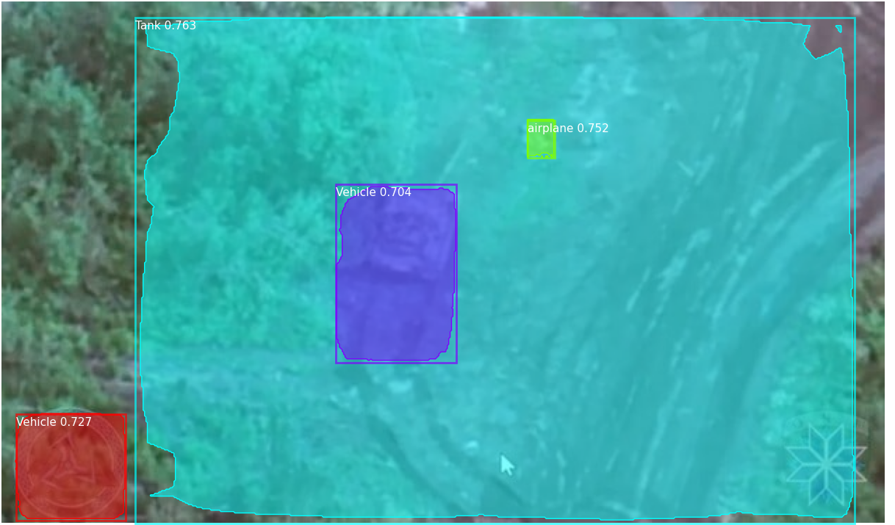Також вона не вміє працювати з водяними знаками, хоча це не буде проблемою при реальному використанні.
Тест 2
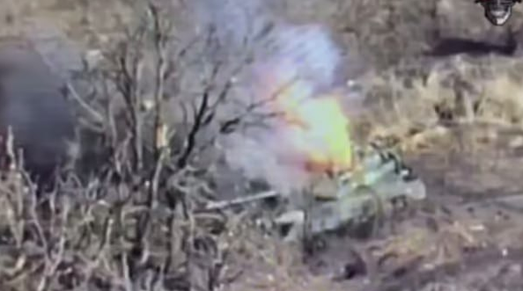
Початкове зображення
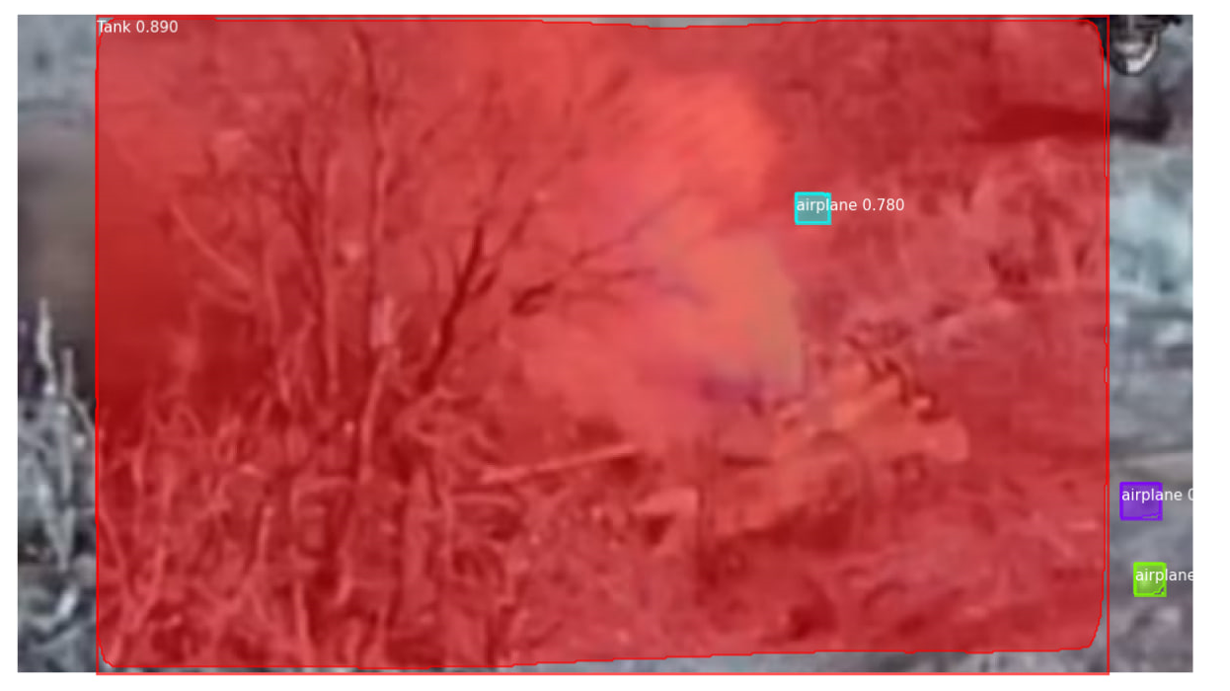
Результат
В цьому випадку на зображенні присутні артефакти та роздільна здатність дуже мала. Більше того сам танк горить. Мережа доволі впевнена у своєму висновку, що тут є танк, але через брак інформації та особливі умови не може точно визначити його розташування. Також через артефакти ми бачимо декілька ложних відпрацювань з літаками, хоча і впевненість в цих передбаченнях у мережі не велика.

Висновок: Результати дослідження показали, що модель класифікації об'єктів має значний потенціал у виявленні танків на зображеннях. Загальна точність класифікації об'єктів склала 71%, що свідчить про високу ефективність системи. Особливо успішним виявилася точність у випадку класифікації саме танків, досягнувши 90%. Модель успішно працює в різних умовах місцевості, таких як степ, ліси та інші, зберігаючи високу точність класифікації. Також вона демонструє здатність виявляти модифіковані моделі танків за умови високої роздільної здатності зображення. Проте, виявлено певні обмеження , зокрема, у виявленні макетів танків та аналізі зображень низької якості. Модель може мати складності у впізнанні макетів та обманок через відсутність відповідного тренувального набору даних та складності в розрізненні між реальними та штучними об'єктами. Низька якість зображення не дає достатньо інформації, також через алгоритми збільшення можуть з’являтися артефакти, які додатково зменшують точність моделі. Щоб покращити ці результати можна збільшити набір даних, доповнивши його зображеннями макетів та застосувати більш новий алгоритм масштабування зображень.

